Модификация эпокси-аминных систем алкил- и аминозамещенными тетраарилпорфиринами
Цыклинская А.М.^{1,2}, Поливановская Д.А.², Шлыков И.В.³
Студент, 2 курс магистратуры
¹Российский химико-технологический университет им. Д.И. Менделеева, факультет естественных наук, Москва, Россия
²Институт физической химии и электрохимии им. А.Н. Фрумкина РАН, Москва, Россия
³Московский государственный университет им. М.В. Ломоносова, Москва, Россия
E-mail: Ka1iby@yandex.ru
Полимеры на основе эпоксидных олигомеров (ЭО) являются универсальными матрицами для создания композиционных материалов. В зависимости от состава, эпоксидные материалы могут обладать высокой адгезией, улучшенными термомеханическими, диэлектрическими и антикоррозионными свойствами. В то же время главным недостатком является их низкая биорезистентность. Одним из методов решения этой проблемы является модификация ЭО различными бактерицидными добавками, например, порфиринами. Однако такие макрогетероциклы склонны к агрегации в ограниченных средах, что негативно влияет на их антибактериальные свойства из-за потери способности генерировать синглетный кислород. Учитывая этот факт, настоящая работа была сосредоточена на разработке способов распределения порфирина в эпокси-аминной матрице для создания стабильных биоцидных материалов с высокой антибактериальной эффективностью.
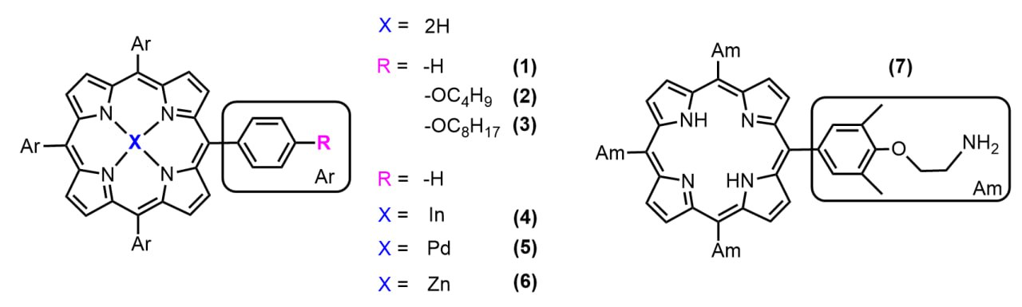
В качестве основных компонентов полимерной матрицы были выбраны эпоксидный олигомер ЭД-20 (ГОСТ 10587-84; M_{n}=380, ƒ_{ЭП}=1.99, m=0.12) и аминный отвердитель Jeffamine D-230 (J230) («Huntsman», США; M_{n} =230, ƒ_{NH}=3.99, n=2.5). В качестве модификаторов использовали порфирины, представленные на рисунке 1.
Рис. 1. Структурные формулы порфиринов: ТРР (1), (BuO)₄TPP (2), (OctO)₄TPP (3), In-TPP (4), Pd-TPP (5), Zn-TPP (6), NH₂-Porph (7)
Полимерные материалы получали по методу, описанному в работе [1]. Было исследовано, как изменение бокового углеводородного хвоста в порфиринах, использование металлокомплексов и ковалентное связывание порфирина с полимерной матрицей влияют на растворимость и распределение модификаторов в компонентах отверждаемой системы. Взаимодействие макрогетероциклов с эпокси-аминными сетками было исследовано методами УФ-видимой и флуоресцентной спектроскопии. Методами дифференциальной сканирующей калориметрии и термогравиметрии были исследованы теплофизические и термохимические характеристики матрицы. Полученные результаты свидетельствуют о лучшей растворимости металлокомплексов порфиринов, при этом макрогетероциклы сохраняют свои фотофизические свойства в матрице, и не ухудшают ее физико-химических свойств. Продемонстрирована антибактериальная активность полученных модифицированных материалов по отношению к Staphylococcus aureus.
Литература
1. Tsyklinskaya A.M., Polivanovskaia D.A., Grammatikova N.E., Zhavoronok E.S., Birin K.P., Senchikhin I.N. Biocidal polymer coatings based on porphyrin-modified epoxy-amine networks // React. Funct. Polym. 2024. Vol. 205. 106099.

